MASARYKOVA UNIVERZITA V BRNĚ
PEDAGOGICKÁ FAKULTA

Teorie a didaktika výchovy ke zdraví 2
Vyučující: PhDr. Mgr. Jitka Reissmannová

Návrh projektu:
„Žijeme zdravě, jíme zdravě“

Vypracovala : Ivana Machačová
174191
UČITELSTVÍ PRO 1. STUPEŇ ZŠ
KOMBINOVANÉ STUDIUM, SK. B1
5. ročník, IX. Semestr
Školní rok: 2009/2010

- NÁVRH PROJEKTU
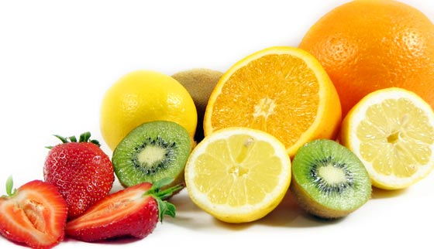

Název: | Žijeme zdravě, jíme zdravě
Autor: | Machačová Ivana  5.ročník KS PdF MU Brno
Realizace: | - ročník  Škola : ZŠ a MŠ Bořetice, okres Břeclav
Typ projektu: | - podle organizace: vícepředmětový  - podle navrhovatele: uměle připravený  - podle délky: krátkodobý s dlouhodobým přesahem  - podle prostředí: školní a mimoškolní  - podle počtu zúčastněných: společný ( třídní)  - podle informačních zdrojů: volný
Smysl projektu: | Seznámit žáky s problematikou ochrany zdraví.  Žáci si osvojí poznatky o důležitosti zdravého způsobu života a ochrany zdraví.
Výstup: | Žáci ve skupinách vytvoří poutavé plakáty obsahující rady pro zdraví. Sestaví jídelníček na 1 den.
Předpokládané cíle: | kognitivní: žáci:  - vyjmenují vše, co ovlivňuje naše zdraví  - pojmenují základní projevy běžných onemocnění  - sdělí zdroje informací  - použité informace roztřídí  - vyhledávají v knihách  - sepíší základní hygienická pravidla  afektivní: žáci:  - vyjádří svůj názor, proč je ochrana zdraví důležitá  psychomotorické: žáci:  - vytvoří poutavé plakáty  - sestaví zdravý jídelníček na 1 den  - zkompletují výsledky práce do ucelené a přehledné podoby  - připraví si prezentaci  - připraví spolu s rodiči zdravou svačinu, uvaří bylinkový čaj  sociální: žáci:  - spolupracují ve dvojicích i v celém kolektivu třídy  - prezentují ostatním žákům poznatky o zdravém způsobu života a stravování  - společně ve třídě pořádají zdravé svačinky  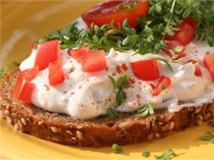  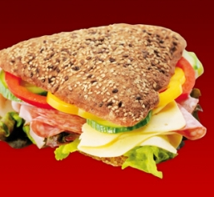
Předpokládané činnosti: | - motivace : zdraví - nemoc  - sbírání, třídění informací, teoretická příprava  - zdravé svačinky  - pohybové chvilky  - vycházka do přírody  - práce na tvorbě plakátů, lepení, stříhání, kreslení  - společné hodnocení, zpětná vazba
Organizace výuky: | - hromadná výuka  - skupinová výuka – práce ve dvojicích  - individuální
Předpokládané výukové metody: | - metoda slovní: - dialogická: rozhovor, diskuse  - - metody práce s časopisy  - metody praktické: - grafické a výtvarné činnosti  - metoda samostatné práce žáků  - metoda řešení problémů
Předpokládané pomůcky: | - fixy, pastelky, psací potřeby  - nůžky, lepidlo  - učebnice, knihy, časopisy  - kancelářský papír  - sešívačka  - ovoce, zelenina,čaj, citron, med  - konvice, voda, hrníčky, tácky
Způsob prezentace projektu: | - prezentace písemná – plakáty jednotlivých skupin a jejich prezentace spolužákům  - výstavka prací žáků při Dni otevřených dveří (třídní schůzka s rodiči)
Způsob hodnocení: | - učitel: ve třídě, učitel hodnotí průběžně práci žáků a na závěr zhodnotí jejich prezentaci  - žáci: žáci sami zhodnotí průběh práce a spolupráce, rozhovor  - rodiče: hodnocení plakátů a získaných vědomostí
Kriteria hodnocení: | - srozumitelnost práce  - rozlišení podstatného od nepodstatného  - celková úprava práce  - spolupráce, snaha a účast na projektu

